**ЗАКЛЮЧЕНИЕ**

на проект федерального закона № 802503-7

«О федеральном бюджете на 2020 год и плановый период 2021 и 2022 годов»

Проект федерального закона № 802503-7 «О федеральном бюджете на 2020 год и плановый период 2021 и 2022 годов» (далее – законопроект):

- разработан в соответствии с требованиями Бюджетного кодекса Российской Федерации, Основных направлений деятельности Правительства Российской Федерации на период до 2024 года, утвержденных Председателем Правительства Российской Федерации 29 сентября 2018 г., Стратегического прогноза Российской Федерации до 2035 года, одобренного на оперативном совещании Совета Безопасности 22 февраля 2019 г., Бюджетного прогноза Российской Федерации на период до 2036 года, утвержденного распоряжением Правительства Российской Федерации от 29 марта 2019 г. № 558-р, государственных программ Российской Федерации, а также Основных направлений бюджетной, налоговой и таможенно-тарифной политики на 2020 год и на плановый период 2021 и 2022 годов;

- способствует формированию условий для решения задач, сформулированных в Послании Президента Российской Федерации Федеральному Собранию Российской Федерации от 20 февраля 2019 года и национальных проектах;

- ориентирован на минимизацию бюджетных рисков в условиях консервативного изменения внешних условий развития экономики России и продления санкций, проведения денежно-кредитной политики Банка России в рамках режима таргетирования инфляции.

Проект федерального бюджета на 2020 год и плановый период 2021 и 2022 годов, сформированный в рамках действующего бюджетного правила, позволяет:

1) обеспечить сбалансированность региональных бюджетов с использованием различных инструментов, что позволит субъектам федерации выполнять социальные обязательства, гарантированные гражданам Конституцией Российской Федерации;

2) гарантировать гражданам сохранение низкого уровня налогообложения доходов и рост качества жизни в долгосрочной перспективе, в том числе с использованием такого финансового инструмента обеспечения стабильности, как Фонд национального благосостояния.

Основные характеристики федерального бюджета на 2020 год и на плановый период 2021 и 2022 годов представлены в таблице 1.

**Системные риски федерального бюджета на 2020-2022 гг.**

В течение последнего десятилетия бюджетная политика в России была в основном сосредоточена на макроэкономической стабилизации в ответ на внешние шоки, особенно связанные с системными финансовыми кризисами. Меньше внимания уделялось реформам для содействия долгосрочному росту на основе адаптации экономии и государственного управления к меняющимся демографической ситуации и технологическому прогрессу, углублению процессов глобализации. В результате:

1. сохраняется высокий уровень долга в государственном и негосударственном секторах экономики, у домашних хозяйств, а также неравенства,
2. долгосрочные перспективы экономического роста остаются неопределенными, особенно в условиях существующий ограничений доступа к внешним источникам финансирования.

Таблица 1 – Основные характеристики федерального бюджета на 2020 год и на плановый период 2021 и 2022 годов, млрд. рублей

3

| Наименование | 2018 год (отчет) | 2019 год (закон № 459-ФЗ) | 2020 год | | | 2021 год | | | 2022 год | |
| --- | --- | --- | --- | --- | --- | --- | --- | --- | --- | --- |
| Закон № 459-ФЗ | Законо-проект | Изм. к закону № 459-ФЗ, % | Закон № 459-ФЗ | Законо-проект | Изм. к закону № 459-ФЗ, % | Законо-  проект | Изм. к закону  № 459-ФЗ, % |
| Доходы, всего | 19 454,4 | 20 174,9 | 20 218,6 | 20 379,4 | 100,8 | 20 978,0 | 21 246,5 | 101,3 | 22 058,3 | 103,8 |
| %% к ВВП | 18,7 | 18,5 | 18,3 | 18,1 |  | 17,7 | 17,7 |  | 17,2 |  |
| Расходы, всего | 16 713,0 | 18 293,7 | 18 994,3 | 19 503,3 | 102,7 | 20 026,0 | 20 634,0 | 103,0 | 21 763,3 | 105,5 |
| %% к ВВП | 16,1 | 16,8 | 17,2 | 17,3 |  | 16,9 | 17,1 |  | 16,9 |  |
| в том числе условно утвержденные |  |  |  |  |  | 1 001,3 | 515,9 | 51,5 | 1 088,2 | 210,9 |
| %% к общему объему расходов |  |  |  |  |  | 5,0 | 2,5 |  | 5,0 |  |
| Дефицит (–) / Профицит (+) | 2 741,4 | +1 881,2 | +1 224,4 | +876,1 | 71,6 | +952,0 | +612,5 | 64,3 | +295,0 | 48,2 |
| %% к ВВП | 2,6 | 1,7 | 1,1 | 0,8 |  | 0,8 | 0,5 |  | 0,2 |  |
| Ненефтегазовый дефицит | -6 276,4 | -6 358,3 | -6 711,9 | -6 596,2 | 98,3 | -7 066,3 | -7 066,9 | 100,0 | -7 435,7 | 105,2 |
| %% к ВВП | 6,0 | 5,8 | 6,1 | 5,8 |  | 6,0 | 5,9 |  | 5,8 |  |

В условиях низких темпов экономического роста и повышения неопределенности *бюджетная политика должна обеспечивать подготовку к возможным спадам, поддерживая при этом баланс между целями роста и устойчивости, что требует пересмотра структуры основных параметров федерального бюджета на инклюзивной и способствующей экономическому росту основе*. Решение этой задачи требует совершенствования налогообложения, повышения эффективности социальных расходов бюджета, проведения активной политики на рынке труда, а также роста инвестиций в инфраструктуру и повышения качества и доступности государственных услуг в рамках реализации глобальных целей в области устойчивого развития ООН 2016-2030 гг. (ЦУР).

4

Меняющаяся демографическая ситуация, технологический прогресс, углубление процессов глобализации порождают структурные проблемы. Старение населения обостряет проблему устойчивости системы государственного пенсионного обеспечения и здравоохранения. Технологический прогресс и цифровизация экономики обусловливают необходимость государственного финансового стимулирования создания новых рабочих мест, модернизации государственной инфраструктуры, в том числе с сфере оказания услуг образования и здравоохранения, удовлетворения потребностей населения в условиях стремительной урбанизации. Бюджетная политика и структура расходов федерального бюджета должны изменяться адекватно современным изменениям рынков товаров, услуг, труда, половозрастной структуры населения.

Ни в государственных программах Российской Федерации (с учетом внесенных в 2018-2019 гг. Уточнений), ни в Основных направлениях бюджетной, налоговой и таможенно-тарифной политики Российской Федерации на 2020 год и плановый период 2021-2022 годов не содержится увязка целей расходования бюджетных средств с решением социальных проблем в разрезе Целей устойчивого развития ООН 2016-2030 гг. (Sustainable Development Goals – SDG), в частности с такими проблемами, который были отражены в рамках Индекса 2019 года[1] (таблица 2).

Таблица 2 – Отдельные показатели Индекса SDG Dashboard по России в 2019 году (красным выделены показатели, которые отражают основные проблемы России в рамках достижения ЦУР )

|  |  |  |  |
| --- | --- | --- | --- |
|  | Макс.  100 | Справочно: | |
| Белоруссия | Казахстан |
| Общий показатель | 70,9 | 77,4 | 68,7 |
| Место в рейтинге | 55 из 162 стран | 23 из 162 стран | 77 из 162 стран |
| Цель 1. Повсеместная ликвидация нищеты во всех ее формах | 100 | 100 | 100 |
| Цель 2. Ликвидация голода, обеспечение продовольственной безопасности и улучшение питания и содействие устойчивому развитию сельского хозяйства | 45,6 | 57,2 | 50,9 |
| Цель 3. Обеспечение здорового образа жизни и содействие благополучию для всех в любом возрасте | 78,1 | 81,7 | 75,8 |
| Цель 4. Обеспечение всеохватного и справедливого качественного образования и поощрение возможности обучения на протяжении всей жизни для всех | 97,2 | 96,8 | 91 |
| Цель 5. Гендерное равенство | 67,2 | 78 | 77,2 |
| Цель 6. Обеспечение наличия и рационального использования водных ресурсов и санитарии для всех | 89 | 92,2 | 74,8 |
| Цель 10. Сокращение неравенства внутри стран и между ними | 54 | 85,8 | 62,1 |
| Цель 11. Обеспечение открытости, безопасности, жизнестойкости и экологической устойчивости городов и населенных пунктов | 82,3 | 81 | 78,4 |

*Источник*: составлено на основе Sachs, J., Schmidt-Traub, G., Kroll, C., Lafortune, G., Fuller, G. (2019): Sustainable Development Report 2019. New York: Bertelsmann Stiftung and Sustainable Development Solutions Network (SDSN).

Наиболее низкий показатель у России даже по сравнению с Белоруссией и Казахстаном *по цели 10 «Сокращение неравенства внутри стран и между ними».* Эта проблема не решается как ориентацией социальных выплат на достижение прожиточного минимума, в т.ч. пенсионеров, которые заложены в законопроекте и государственных программах, так и ростом расходов бюджетов социальной направленности в абсолютном выражении.

Хотя определенное неравенство неизбежно в экономической системе, основанной на рыночных принципах, высокий уровень неравенства может снижать социальную стабильность, привести к поляризации общества и, в конечном счете, снижен темпов экономического роста.

Инвестиции в образование и здравоохранение могут способствовать снижению неравенства в доходах в среднесрочной перспективу, решению проблемы бедности, сохраняющейся для нескольких поколений, повысить социальную мобильность населения и, в конечном счете, способствовать сокращению региональных диспропорций и устойчивому экономическому росту.

При этом следует учитывать, что в последние десятилетия показатели здоровья населения определяются и другими факторами, помимо объема расходов на здравоохранение и состояния этой отрасли, в частности, такими как питание, образование, здоровый образ жизни.

Устранение сохраняющегося неравенства требует повышения уровня адресности бюджетных расходов, особенно в социальной сфере (образовании, здравоохранении).

Углубляет проблему неравенства *дифференциация регионов* по уровню социально-экономического развития, решить которую сложившаяся система межбюджетных отношений не способна. Результаты анализа официальной статистической информации свидетельствуют, что у субъектов Российской Федерации в 2016-2020 гг. не происходит сколько бы значимого изменения уровня расчетной бюджетной обеспеченности, при этом регионы с примерно одинаковым – средним или выше среднего по федеральному округу – уровнем ВРП на душу населения и расчетной бюджетной обеспеченности могут получать в 2019-2021 гг. разный объем дотации на выравнивание бюджетной обеспеченности (Тульская и Тверская области в ЦАО, Псковская область и Республика Карелия в СЗФО, Республика Дагестан и Чеченская Республика в СКФО, Республика Марий Эл и Кировская область в ПФО, Хабаровский край и Амурская область в ДФО и др.). На фоне роста межбюджетных трансфертов из федерального бюджета во многих регионах снижаются доходы населения от предпринимательской деятельности, возрастает удельный вес социальных выплат и заработной платы работающих в государственных и муниципальных учреждениях в доходах граждан.

В этой связи следует пересмотреть подходы к установлению нормативов зачисления налогов в региональные бюджеты, предусмотрев возможность введения нормативов, дифференцированных по группам субъектов федерации. Критериями такой группировки могут быть, например, объем ВРП (или расходов бюджета) на душу постоянного населения, плотность населения и т.п. Распределение поступлений налога на доходы физических лиц можно производить по принципу зачисления в региональные и местные бюджеты части поступлений по установленному в Бюджетном кодексу Российской Федерации нормативу, а часть поступлений перераспределять в соответствии с численностью постоянного населения публично-правового образования. Такой подход позволит решить проблему несовпадения места уплаты налога на доходы физических лиц у источника и места получения государственных (муниципальных) услуг в сфере образования, здравоохранения, социального обеспечения и т.д., оказываемых в соответствии с государственным (муниципальным) заданием.

Не менее важной является проблема *повышения эффективности программно-целевого управления расходами федерального бюджета*. Несмотря на имеющиеся позитивные результаты внедрения государственных программ Российской Федерации, они не стали эффективным инструментом управления и полноценным элементом бюджетного планирования в связи с тем, что:

- приоритизация мероприятий и бюджетных ассигнований фактически не была осуществлена: программы сформированы путем простой перегруппировки существовавших мероприятий, проектов, программ;

- увязка бюджетных ассигнований с результатами не получилась, хотя федеральный бюджет сформирован в программном формате с отражением структуры государственных программ, их подпрограмм и основных мероприятий;

- результаты реализации и оценки эффективности государственных программ слабо учитываются при формировании федерального бюджета;

- существующие процедуры управления бюджетными расходами с внедрением государственных программ и проектов фактически не изменились.

Сложившаяся ситуация обусловлена следующими причинами:

во-первых, низким качеством целеполагания и системы целевых показателей в связи с: отсутствием обоснованных показателей «верхнего уровня»; состав показателей и их значения формулируются самими исполнителями программ (отсутствует механизм внешнего подтверждения); избыточным количеством показателей и отсутствием их иерархии (показатели конечных результатов находятся в одном ряду с техническими); преобладанием ведомственного принципа формирования государственных программ над логикой целеполагания; отсутствием единого подхода к работе с кросс-функциональными показателями;

во-вторых, недостаточной интеграцией государственных программ в бюджетный процесс, что приводит к неопределенности полномочий ответственного исполнителя программы в бюджетном процессе; отсутствию гибкости при исполнении бюджета.

Это обусловливает необходимость совершенствования механизма формирования государственных программ, легитимизации механизма интеграции этих программ, федеральных и национальных проектов с целью повышения бюджетной эффективности.

**Анализ отдельных макроэкономических показателей**

В основе плановых параметров федерального бюджета на 2020 г. и плановый период 2021 и 2022 гг. лежит «базовый вариант» прогноза социально-экономического развития России на среднесрочную перспективу.

При анализе тенденций развития экономики и влияния бюджетной политики на макроэкономические показатели и условия функционирования бюджетной системы России следует обратить особое внимание на проблемы растущего в последние годы долга частного сектора, что уже в ближайшие годы может создать угрозы для финансовой стабильности в российской экономике и серьезно осложнить задачи выхода на траекторию устойчивого экономического роста, негативным образом повлиять на достижение ключевых прогнозных показателей, указанных в пояснительной записке к проекту федерального бюджета на 2020 г. и плановый период 2021 и 2022 гг. Наблюдаемые в последние годы тенденции в частном секторе – прежде всего в секторе домохозяйств, создают угрозу негативной динамики потребительской активности и внутреннего спроса в целом, что, в свою очередь, может негативно повлиять на динамику ряда ключевых показателей и неблагоприятно сказаться как на конкурентоспособности и динамике ряда экономических отраслей, так и на динамике ВВП страны в целом.

В таблице 3 приведена численная оценка элементов использования ВВП по данным Росстата (структура ВВП «по расходам»).

| Таблица 3 – Элементы использования валового внутреннего продукта (в текущих ценах, млрд руб.)[2] | | | | | | |
| --- | --- | --- | --- | --- | --- | --- |
| Показатель | 2016 | Удель-ный вес в ВВП, % | 2017 | Удель-ный вес в ВВП, % | 2018 | Удель-ный вес в ВВП, % |
| **Валовой внутренний продукт** | **86 014,2** |  | **92 101,3** |  | **103 875,8** |  |
| расходы на конечное потребление: | 61 389,8 | 71,4 | 65 165,5 | 70,8 | 69 333,0 | 66,7 |
| домашних хозяйств | 45 317,1 | 52,7 | 48 135,7 | 52,3 | 50 851,1 | 49,0 |
| государственного управления | 15 728,5 | 18,3 | 16 649,2 | 18,1 | 18 049,3 | 17,4 |
| некоммерческих организаций, обслуживающих домашние хозяйства | 344,2 | 0,4 | 380,6 | 0,4 | 432,6 | 0,4 |
| валовое накопление | 20 242,8 | 23,5 | 22 189,2 | 24,1 | 23 611,2 | 22,7 |
| валовое накопление основного капитала | 18 910,5 | 22,0 | 20 571,1 | 22,3 | 22 237,4 | 21,4 |
| изменение запасов материальных оборотных средств | 1 332,3 | 1,5 | 1 618,1 | 1,8 | 1 373,8 | 1,3 |
| чистый экспорт | 4 448,6 | 5,2 | 4 921,3 | 5,3 | 10 358,3 | 10,0 |
| экспорт | 22 137,6 | 25,7 | 23 994,3 | 26,1 | 31 932,6 | 30,7 |
| импорт | 17 689,0 | 20,6 | 19 073,0 | 20,7 | 21 574,3 | 20,8 |
| Статистическое расхождение | -67,0 |  | -174,7 |  | 573,3 |  |

Как видно из таблицы 3, расходы на конечное потребление домашних хозяйств занимают наибольший удельный вес в ВВП по элементам использования, составляя приблизительно половину общей суммы ВВП, поэтому от состояния и поведения сектора домашних хозяйств во многом зависит и поведение ВВП в целом. Именно домохозяйства являются основным драйвером внутреннего спроса – резкое сокращение доходов населения в конечном итоге спровоцирует и резкое сокращение внутреннего спроса на товары и услуги, что, в свою очередь, негативным образом повлияет на отрасли и сектора национальной экономики и в конечном итоге отрицательным образом скажется на экономическом росте и динамике ВВП.

Вместе с тем, по данным Банка России в секторе домохозяйств в последние годы наблюдаются крайне тревожные тенденции, связанные с резким увеличением долга домашних хозяйств и некоммерческих организаций, обслуживающих домашние хозяйства (таблица 4): за последние 2,5 года произошло увеличение данного показателя в абсолютном выражении более, чем в 1,5 раза, при этом если в 2016 г. общая сумма долга домашних хозяйств и некоммерческих организаций, обслуживающих домашние хозяйства составила 13,7% ВВП, то по итогам 2018 г. она увеличилась до 15,5% ВВП.

|  |  |  |  |  |  |
| --- | --- | --- | --- | --- | --- |
| Таблица 4 – Динамика долга домашних хозяйств в 2016 - 2019 гг., млрд руб.[3] | | | | | |
| Показатель | 2015 | 2016 | 2017 | 2018 | 01.08.2019 |
| Валовый внутренний продукт, в текущих ценах, млрд руб. | 83 094,3 | 86 014,2 | 92 101,3 | 103 875,8 | н/д |
| Долг домашних хозяйств и некоммерческих организаций, обслуживающих домашние хозяйства, итого |  |  |  |  |  |
| сумма, млрд руб. | 11 647,1 | 11 755,7 | 13 168,7 | 16 065,2 | 17 961,7 |
| в процентах ВВП, % | 14,0 | 13,7 | 14,3 | 15,5 |  |
| изменение к предыдущему году, % |  | 0,93 | 12,02 | 22,00 | 11,80 |

В таблице 5 представлена информация о динамике показателей баланса домашних хозяйств в последние 3 года по данным Банка России[4]. Анализируя динамику показателей баланса домашних хозяйств, необходимо обратить внимание на резкий рост обязательств домашних хозяйств, который происходил вследствие резкого роста кредитов и займов, сумма которых за 2017 – 2018 гг. выросла в 6 раз по сравнению с 2016 г. при том, что уровень финансовых активов в целом и наиболее ликвидной их составляющей – наличной валюты и депозитов не претерпел существенного увеличения и, более того, после некоторого роста в 2017 г., в 2018 г. снизился по сравнению с предыдущим годом.

|  |  |  |  |  |
| --- | --- | --- | --- | --- |
| Таблица 5 – Динамика показателей баланса домашних хозяйств в 2016 - 2019 гг., млн. руб. | | | | |
| Показатель | | 2016 | 2017 | 2018 |
| **Финансовые активы** | | **5 000 236** | **5 868 296** | **5 429 444** |
| F.1 | Монетарное золото и специальные права заимствования | 0 | 0 | 0 |
| F.2 | Наличная валюта и депозиты | 3 501 054 | 3 918 046 | 3 623 202 |
| F.3 | Долговые ценные бумаги | 10 630 | 279 476 | 193 403 |
| F.4 | Кредиты и займы | 28 575 | 59 961 | 154 526 |
| F.5 | Акции и прочие формы участия в капитале | 685 934 | 840 833 | 720 515 |
| F.6 | Страховые и пенсионные резервы | 659 025 | 700 571 | 602 971 |
| F.8 | Дебиторская задолженность | 115 018 | 69 409 | 134 827 |
| **Обязательства** | | **665 205** | **1 956 707** | **2 885 722** |
| F.1 | Монетарное золото и специальные права заимствования | 0 | 0 | 0 |
| F.2 | Наличная валюта и депозиты | 0 | 0 | 0 |
| F.3 | Долговые ценные бумаги | -418 | -4 | -550 |
| F.4 | Кредиты и займы | 507 653 | 1 865 823 | 2 909 347 |
| F.5 | Акции и прочие формы участия в капитале | 0 | 0 | 0 |
| F.6 | Страховые и пенсионные резервы | 0 | 0 | 0 |
| F.8 | Дебиторская задолженность | 157 970 | 90 888 | -23 075 |
| **Чистое кредитование (+), чистое заимствование (-)** | | **4 335 031** | **3 911 583** | **2 543 722** |

Необходимо также обратить внимание на устойчивую негативную динамику показателя чистого кредитования, что характеризует большие темпы сокращения собственных активов у населения, размещаемых в форме различных видов обязательств в виде денежных сбережений, инвестиций, имущественных и других видов вложений и создает угрозу стремительного ухудшения финансового и материального благополучия населения. В то же время, сформировавшиеся за последние 10-15 лет потребительские предпочтения и типы поведения населения становится все труднее удовлетворять сложившимся в последние годы уровнем зарплат, что также является фактором, побуждающим значительную часть домохозяйств прибегать к различным типам кредитов и займов.

В этих условиях сокращаются возможности увеличения инвестиций как основы устойчивого экономического роста, что ставит под сомнение обоснованность заложенного в базовом сценарии прогноза социально-экономического развития Российской Федерации ускорения темпов роста ВВП с 1,3% в текущем году до 1,7% в 2020 году в связи с предполагаемым расширении инвестиционного спроса до 5,8% .

**Оценка параметров федерального бюджета по доходам**

Анализ проекта федерального закона № 802503-7 «О федеральном бюджете на 2020 год и плановый период 2021 и 2022 годов» и материалов, внесенных с законопроектом в Государственную Думу Федерального Собрания Российской Федерации, позволяет сделать следующие выводы:

1. Бюджетная политика, основанная на принципах, заложенных в «бюджетных правилах», гарантия стабильности и предсказуемости налоговых условий в средне- и долгосрочной перспективе свидетельствуют о стабильности бюджетной политики, создании прозрачной системы неналоговых платежей, изменении налогового законодательства с целью обеспечения безусловного исполнения социальных обязательств государства и формирования ресурсов для достижения стратегических целей развития страны.

2. Изменения в налоговом законодательстве (отмена налога на движимое имущество, завершение нефтегазового налогового маневра, введение налога на дополнительный доход в нефтяной отрасли, ускорение возмещения НДС экспортерам за счет снижения пороговых значений, унификация ставок акцизов и другие меры) направлены на стимулирование инвестиционной активности.

3. Введение налогового режима для самозанятых – налога на профессиональный доход, формирование единого информационного пространства администрирования доходов, создание комфортных условий для добровольной и своевременной уплаты налогов и других платежей характеризуют формирование справедливой конкурентной среды и направлены на сокращение теневого сектора и дополнительные поступления в бюджетную систему РФ.

4. Мероприятия государственных программ и их вклад в достижение национальных целей развития в соответствии с Единым планом по достижению национальных целей развития на период до 2024 года в части налоговых мер связаны с дополнительными мерами поддержки налогоплательщиков по применению специальных налоговых режимов, обеспечения устойчивого роста реальных доходов граждан и снижения бедности в условиях сохранении инфляции на низком уровне.

Прогноз доходов по основным налоговым доходам бюджетов бюджетной системы Российской Федерации построен исходя из динамики экономических показателей, заложенных в прогнозе социально-экономического развития Российской Федерации до 2036 года, а также с учетом сложившейся структуры налоговых баз и среднесрочной динамики ряда объемных показателей (в том числе в части объема и структуры импорта), заложенных в прогнозе социально-экономического развития Российской Федерации на период до 2022 года.

При прогнозировании доходов бюджетов бюджетной системы Российской Федерации учитывались изменения законодательства Российской Федерации и нормативных правовых актов Правительства Российской Федерации, введенные в действие с 1 января 2019 г.[5], а также вступающие в силу с 1 января 2020 года и предусматривающие:

* установление нормативов зачисления в бюджеты бюджетной системы Российской Федерации доходов от уплаты исполнительского сбора;
* изменение нормативов зачисления в бюджеты бюджетной системы Российской Федерации доходов от уплаты отдельных платежей (акцизов на спирт этиловый из пищевого или непищевого сырья; акцизов на спиртосодержащую продукцию; платы за негативное воздействие на окружающую среду; денежных взысканий (штрафов) и сумм по искам о возмещении вреда, причиненного окружающей среде);
* изменения в части НДС: установление ставки НДС 0% по внутренним воздушным перевозкам пассажиров и багажа при условии, что пункт отправления, пункт назначения пассажиров и багажа, а также все промежуточные пункты маршрута перевозки в случае их наличия расположены вне территории Московской области и территории города федерального значения Москвы; снижение ставки НДС с 20% до 10% на фрукты и ягоды (включая виноград); повышение ставки НДС с 10% до 20% на пальмовое масло;
* изменения по акцизам (индексация специфических ставок акцизов на отдельные подакцизные товары в 2022 году; установление с 1 января 2020 г. новых ставок акцизов на отдельные виды алкогольной и спиртосодержащей продукции, а также на виноматериалы и виноград, используемый для производства вина, игристого вина (шампанского), спиртных напитков);
* изменение системы распределения штрафов и иных взысканий между бюджетами бюджетной системы (переход к единому принципу зачисления штрафов – доходы будут поступать в тот бюджет, за счет которого обеспечивается функционирование органа, выявившего нарушение, что позволит создать необходимые стимулы для качественной работы надзорных органов на всех уровнях бюджетной системы);
* исключение с 1 января 2020 года коэффициента к ставкам платы за использование лесов, учитывающего степень повреждения древесины, а также введение ставок платы за единицу площади лесного участка, находящегося в федеральной собственности, используемого для пантового оленеводства;
* индексацию ставок утилизационного сбора на колесные транспортные средства с 1 января 2020 года;
* снижение с 1 сентября 2019 года ставок ввозных таможенных пошлин на отдельные виды товаров, ввозимых на территорию Евразийского экономического союза;
* изменение поступления доходов от управления средствами ФНБ;
* изменение поступлений доходов в виде доли прибыльной продукции государства при выполнении СРП (изменение цен на углеводородное сырье, курса доллара США по отношению к рублю, объемов добычи и реализации углеводородов) и ряд других мер.

Совокупный эффект вышеуказанных изменений в законодательство Российской Федерации и нормативные правовые акты Правительства Российской Федерации для доходов федерального бюджета в 2020 г. составит 144 450,0 млн. рублей, в 2021 г. – 135 518,6 млн. рублей, в 2022 г. – 513 979,7 млн. рублей. Возможные выпадающие доходы бюджетов субъектов Российской Федерации и местных бюджетов компенсируются перераспределением стабильных источников доходов - платы за негативное воздействие на окружающую среду и акцизов на спирт из всех видов сырья и спиртосодержащую продукцию, произведенных на территории Российской Федерации;

Следует согласиться с осторожной оценкой налоговых расходов по методу упущенных доходов, произведенной преимущественно на основе данных, содержащихся в формах статистической налоговой отчетности о налоговой базе и структуре начислений по отдельным налогам. Однако в силу того, что данные формы статистической налоговой отчетности не содержат исчерпывающего перечня данных для анализа и прогноза, представляется целесообразным проводить работу для актуализации и полного отражения данных по всем видам налогов для оценки сумм выпадающих доходов бюджета.

Проект федерального бюджета на 2020 г. сформирован исходя из цены на нефть 57 долл. США/баррель и курса 65,7 руб./долл. США, т.е. среднегодовая экспортная цена за тонну российской нефти прогнозируется на уровне 27,335 тыс. руб./тонна.

Согласно законопроекту, поступление нефтегазовых доходов в федеральный бюджет (таблица 6) прогнозируется в размере :

в 2020 г. – 7 472,2 млрд. руб. (36,7% доходов федерального бюджета или 6,6% ВВП, в т.ч. базовые доходы составят 5 139,3 млрд. руб., дополнительные нефтегазовые доходы – 2 332,9 млрд. руб.);

в 2021 г. – 7 679,4 млрд. руб. (36,1% доходов федерального бюджета или 6,4% ВВП, в т.ч. базовые доходы составят 5 444,9 млрд. руб., дополнительные нефтегазовые доходы – 2 234,5 млрд. руб.);

в 2022 г. – 7 730,6 млрд. руб. (35,0% доходов федерального бюджета или 6,0% ВВП, в т.ч. базовые доходы составят 5 695,0 млрд. руб., дополнительные нефтегазовые доходы – 2 035,6 млрд. руб.).

Таблица 6 – Прогноз поступления нефтегазовых доходов в федеральный бюджет в 2019 – 2022 гг., млн. рублей

| **Показатель** | **2019 год** | **2020 год** | **2021 год** | **2022 год** |
| --- | --- | --- | --- | --- |
| **Нефтегазовые доходы, всего** | **7 845 474,7** | **7 472 247,4** | **7 679 413,4** | **7 730 626,3** |
| *в %% к ВВП* | 7,2 | 6,6 | 6,4 | 6,0 |
| в том числе: |  |  |  |  |
| **НДПИ** | **5 953 577,0** | **5 979 321,5** | **6 444 251,5** | **6 804 035,9** |
| в том числе: |  |  |  |  |
| Нефть | 5 148 442,1 | 5 187 919,3 | 5 553 820,0 | 5 830 683,9 |
| Газ горючий природный | 635 019,2 | 580 435,8 | 635 646,9 | 654 029,9 |
| Газовый конденсат | 170 115,6 | 210 966,3 | 254 784,6 | 319 322,1 |
| **Вывозные таможенные пошлины** | **2 195 607,3** | **1 726 083,9** | **1 497 689,7** | **1 209 264,9** |
| в том числе: |  |  |  |  |
| Нефть сырая | 1 067 207,7 | 741 102,8 | 532 141,4 | 336 467,7 |
| Газ горючий природный | 698 345,3 | 696 580,0 | 757 512,8 | 736 946,9 |
| Товары, выработанные из нефти | 430 054,4 | 288 401,2 | 208 035,5 | 135 850,3 |
| **Акциз на нефтяное сырье, направленное на переработку (без Кдемп)** | **-130 282,3** | **-251 453,9** | **-387 367,8** | **-522 610,2** |
| **Демпфирующая компонента (Кдемп)** | **-257 864,5** | **-77 606,0** | **40 781,9** | **159 093,2** |
| **НДД** | **84 437,2** | **95 901,9** | **84 058,2** | **80 842,5** |

По сравнению с уточненной оценкой поступлений за 2019 г. в 2020 г. прогнозируется рост НДПИ по углеводородному сырью на 25 744,6 млн. рублей (0,4%), в 2021 г. по сравнению с 2020 г. – на 464 930,0 млн. рублей (7,8%), в 2022 г. по сравнению с 2021 г. – на 359 784,3 млн. рублей (5,6%).

Доходы от взимания вывозных таможенных пошлин на углеводороды сократятся: в 2020 г. по сравнению с уточненной оценкой поступлений за 2019 г. на 469 523,4 млн. рублей (- 21,4%), в 2021 г. по сравнению с 2020 г. – на 228 394,2 млн. рублей (- 13,2%), в 2022 г. по сравнению с 2021 г. – на 288 424,8 млн. рублей (- 19,3%).

Снижение нефтегазовых доходов федерального бюджета по отношению к ВВП почти на четверть с 2019 г. по 2022 г. прогнозируется вследствие следующих факторов: отрицательной динамики цен на энергоносители при таргетируемом курсе рубля к доллару США; сокращения доли нефтегазового сектора в структуре ВВП на фоне снижения темпов роста физических объемов добычи и экспорта углеводородов; роста налоговых расходов в отношении предприятий ТЭК.

Важнейшим регуляторным фактором, влияющим на структуру и объем нефтегазовых доходов в 2020-2022 гг., будет завершение большого налогового маневра в нефтегазовой отрасли, получившее нормативное оформление в федеральном законе от 30.07.2019 г. № 255-ФЗ «О внесении изменений в часть вторую Налогового кодекса Российской Федерации».

Отметим, что модификация российского бюджетного правила в отношении нефтегазовых доходов 2018 г. соответствует лучшим зарубежным практикам и основным принципам Сантьяго в части законодательного закрепления: базовой цены на нефть в целях ограничения текущего потребления нефтегазовых доходов; предельной величины ежегодного использования средств ФНБ на финансирование дефицита федерального бюджета и бюджета ПФР в зависимости от объема накопленных средств ФНБ; направлений использования нефтегазовых сверхдоходов, аккумулируемых в ФНБ.

Ликвидная часть ФНБ объемом 7% ВВП – лишь гарантия относительно стабильного исполнения бюджетных обязательств в условиях одного кризиса. Фонд такого размера нельзя считать устойчивым инструментом сохранения и передачи доходов от истощаемых ресурсов будущим поколениям. Считаем целесообразным увеличить предельный максимальный размер ФНБ до 15% ВВП (либо отказаться от ограничения предельного размера фонда – при придании ему статуса фонда будущих поколений). Кроме того, необходимо законодательно установить минимальный неснижаемый объем ликвидной части ФНБ, достаточный для компенсации снижения нефтегазовых доходов федерального бюджета в течение трех лет. Поэтому можно приветствовать прогнозируемое увеличение объема средств ФНБ в 2020 г. до 11 059,5 млрд. руб., в 2021 г. до 13 658,0 млрд. руб., в 2022 г. до 16 196,3 млрд. руб. (таблица 7). В 2020-2022 гг. согласно бюджетному правилу с учетом прогнозных цен на нефть не предполагается использование средств ФНБ на финансирование дефицита федерального бюджета и бюджета Пенсионного фонда Российской Федерации.

Таблица 7 – Прогноз объема Фонда национального благосостояния, млрд. рублей

| Показатели | 2018 год | 2019 год | 2020 год | 2021 год | 2022 год |
| --- | --- | --- | --- | --- | --- |
| 1 | 2 | 3 | 5 | 8 | 10 |
| Объем ФНБна начало года | 3 752,9 | 4 036,0 | 8 172,0 | 11 059,5 | 13 658,0 |
| *%% к ВВП* | *3,6* | *3,7* | *7,2* | *9,2* | *10,6* |
| Пополнение ФНБ | 906,7 | 4 122,2 | 2 856,1 | 2 372,0 | 2 274,9 |
| *в том числе:* |  |  |  |  |  |
| за счет нефтегазовых доходов | 829,1 | 4 261,4 | 2 857,0 | 2 332,9 | 2 234,6 |
| за счет курсовой разницы | 77,6 | -139,3 | -0,9 | 39,1 | 40,3 |
| Использование средств ФНБ | 1 113,3 | 4,7 | 4,5 | 4,3 | 4,1 |
| Курсовая разница | 489,7 | 18,5 | 35,9 | 230,8 | 202,8 |
| Объем ФНБ на конец года | 4 036,0 | 8 172,0 | 11 059,5 | 13 658,0 | 16 196,3 |
| *%% к ВВП* | *3,9* | *7,5* | *9,8* | *11,3* | *12,6* |
| Объем средств ФНБ, размещенных на счетах в Банке России (ликвидная часть) | 2 355,6 | 6 546,7 | 9 570,7 | 12 165,0 | 14 715,5 |
| *%% к ВВП* | *2,3* | *6,0* | *8,5* | *10,1* | *11,5* |
| Объем средств ФНБ, размещенных в иные (помимо счетов в Банке России) финансовые активы | 1 680,4 | 1 625,3 | 1 488,8 | 1 493,0 | 1 480,8 |
| *%% к ВВП* | *1,6* | *1,5* | *1,3* | *1,2* | *1,2* |

Один из критериев эффективности бюджетного правила – его стабильность как минимум в среднесрочной перспективе, так как частый пересмотр бюджетных правил девальвирует идею их применения. Действующую редакцию бюджетного правила следует признать удачной, она учитывает возможные колебания нефтяных цен в широком диапазоне значений и способно оперативно реагировать на шоковые изменения цены на нефть. В этой связи следует продолжить его использование, а первичный профицит направлять в соответствии с Бюджетным кодексом РФ на снижение объемов государственных заимствований, погашение государственного долга Российской Федерации и выполнение публичных нормативных обязательств. Кроме того, целесообразно определить возможные сценария действий Минфина России при отклонении от заданных бюджетных правил в кризисных экономических ситуациях, не прибегая к приостановлению их действия.

**Анализ расходов федерального бюджета на 2020 год**

**и плановый период 2021 и2022 гг.**

*Общая характеристика расходов федерального бюджета на 2020 год*

*и плановый период 2021 и2022 гг.*

В целом в 2020 году запланирован рост расходов федерального бюджета на 2,7 % по сравнению с первоначально утвержденной федеральным законом от 29.11.2018 № 459-ФЗ «О федеральном бюджете на 2019 год и на плановый период 2020 и 2021 годов» (с доп. и изм.) суммой на 2020 г., а в 2021 г. – на 3 %. При этом помимо планируемого в абсолютном выражении роста расходов наблюдается увеличение по сравнению с предыдущими годами темпов их прироста (таблица 8).

Таблица 8 – Динамика расходной части федерального бюджета, млрд. руб.

|  |  |  |  |  |  |  |  |  |  |  |  |
| --- | --- | --- | --- | --- | --- | --- | --- | --- | --- | --- | --- |
|  | **2012** | **2013** | **2014** | **2015** | **2016** | **2017** | **2018** | **2019 оценка** | **2020** | **2021** | **2022** |
| Расходы, всего | 12 895,0 | 13 342,9 | 14 831,6 | 15 620,3 | 16 416,4 | 16 420,3 | 16 713 | 19 310,8 | 19 503,3 | 20 634,0 | 21 763,3 |
| Прирост, в % к предыдущему году | 18,0 | 3,5 | 11,2 | 5,3 | 5,1 | 0,02 | 1,8 | 15,5 | 0,9 | 5,8 | 5,5 |

Анализ изменения расходов федерального бюджета по разделам бюджетной классификации (таблица 9) позволил выявить следующие тенденции:

- общегосударственные расходы в абсолютном выражении снижаются;

- постепенно растут, хотя и не высокими темпами, расходы на национальную безопасность и правоохранительную деятельность, образование, здравоохранение, социальную политику и средства массовой информации, охрану окружающей среды;

- снижаются в абсолютном выражении расходы на национальную экономику, жилищно-коммунальное хозяйство, культуру, физическую культуру и спорт;

- расходы на обслуживание долга увеличились почти на 10%;

- размер межбюджетных трансфертов бюджетам бюджетной системы Российской Федерации остался практически на прежнем уровне.

Таблица 9 – Динамика расходов федерального бюджета по разделам бюджетной классификации в 2013-2020 гг., млрд. руб.*

|  |  |  |  |  |  |  |  |  |
| --- | --- | --- | --- | --- | --- | --- | --- | --- |
|  | **2013** | **2014** | **2015** | **2016** | **2017** | **2018** | **2019** | **2020** |
| **Расходы, всего** | **13342,9** | **14831,6** | **15620,3** | **16416,4** | **16420,3** | **17 229,3** | **19 139,3** | **19 503,3** |
| Общегосударственные вопросы | 850,7 | 935,7 | 1 117,6 | 1 095,6 | 1 162,4 | 1 392,2 | 1 643,0 | 1 555,4 |
| Национальная оборона | 2 103,6 | 2 479,1 | 3 181,4 | 3 775,3 | 2 852,3 | 3 032,7 | 3 210,9 | 3 100,8 |
| Национальная безопасность и правоохранительная деятельность | 2 061,6 | 2 086,2 | 1 965,6 | 1 898,7 | 1 918,0 | 2 115,9 | 2 233,1 | 2 458,2 |
| Национальная экономика | 1 849,3 | 3 062,9 | 2 324,2 | 2 302,1 | 2 460,1 | 2 437,5 | 2 896,5 | 2 638,3 |
| Жилищно-коммунальное хозяйство | 177,5 | 119,6 | 144,1 | 72,2 | 119,5 | 157,2 | 290,3 | 251,6 |
| Охрана окружающей среды | 24,3 | 46,4 | 49,7 | 63,1 | 92,4 | 99,9 | 195,5 | 348,4 |
| Образование | 672,3 | 638,3 | 610,6 | 597,8 | 615,0 | 729,5 | 899,6 | 911,6 |
| Культура, кинематография | 94,8 | 97,8 | 89,9 | 87,3 | 89,7 | 112,9 | 141,2 | 138,4 |
| Здравоохранение | 502,0 | 535,5 | 516,0 | 506,3 | 439,8 | 558,9 | 739,2 | 1 022,1 |
| Социальная политика | 3 833,1 | 3 452,4 | 4 265,3 | 4 588,5 | 4 992,0 | 4 642,2 | 4 856,5 | 5 010,6 |
| Физическая культура и спорт | 68,0 | 71,2 | 73,0 | 59,6 | 96,1 | 70,8 | 86,8 | 69,9 |
| Средства массовой информации | 77,3 | 74,8 | 82,1 | 76,6 | 83,2 | 84,0 | 88,3 | 92,5 |
| Обслуживание государственного и муниципального долга | 360,3 | 415,6 | 518,7 | 621,3 | 709,2 | 824,3 | 819,0 | 896,9 |
| Межбюджетные трансферты общего характера бюджетам бюджетной системы Российской Федерации | 668,1 | 816,1 | 682,0 | 672,0 | 790,7 | 971,3 | 1 038,9 | 1 008,7 |

* 2013-2018 гг. – факт, 2019 – закон, 2020 гг. - законопроект

Структура расходов федерального бюджета на 2020 год и плановый период 2021 и 2022 гг. не претерпевает принципиальных изменений по сравнению с параметрами федерального бюджета в 2018-2019 гг.

Доля расходов федерального бюджета запланированных в рамках государственных программ (таблица 10) остается в 2020 г. на прежнем уровне.

Таблица 10 – Программная структура расходов федерального бюджета по программам, млн. рублей

| **Наименование** | **2019 год** | **2020 год** |
| --- | --- | --- |
| Расходы на реализацию государственных программ, всего | **14 631 508,9** | **14 639 784,7** |
| *в том числе по направлениям:* |  |  |
| I. Новое качество жизни (10 программ) | 2 783 827,1 | 3 137 216,0 |
| *доля в общем объеме расходов на реализацию госпрограмм, %* | *19* | *21* |
| II. Инновационное развитие и модернизация экономики (19 программ, без закрытой части) | 3 476 145,1 | 3 585 142,8 |
| *доля в общем объеме расходов на реализацию госпрограмм, %* | *23,8* | *24,6* |
| III. Обеспечение национальной безопасности  (5 программ, без закрытой части) | 2 326 453,4 | 2 415 277,5 |
| *доля в общем объеме расходов на реализацию госпрограмм, %* | *15,9* | *16,6* |
| IV. Сбалансированное региональное развитие (6 программ) | 1 270 601,7 | 1 174 192,4 |
| *доля в общем объеме расходов на реализацию госпрограмм, %* | *8,7* | *8,1* |
| V. Эффективное государство (3 программы, без закрытой части) | 1 896 808,8 | 1 637 881,7 |
| *доля в общем объеме расходов на реализацию госпрограмм, %* | *12,9* | *11,2* |
| Расходы на реализацию государственных программ (закрытая часть) | 2 877 672,8 | 2 690 074,5 |
| *доля в общем объеме расходов на реализацию госпрограмм, %* | *19,7* | *18,5* |
| **Доля программных расходов федерального бюджета, %** | **76** | **75** |

Наибольшую долю расходов в структуре программного бюджета занимают расходы на финансирование государственных программ Российской Федерации по направлению «Инновационное развитие и модернизация экономики», причем доля расходов по программам, приходящимся на это направление продолжает увеличиваться. Наименьшая доля приходится на программные расходы по направлению «Сбалансированное региональное развитие.

Влияние бюджета на экономику страны характеризует такой показатель, как удельный вес государственных расходов в ВВП. Данные таблицы 11 свидетельствуют, что по отношению к ВВП расходы федерального бюджета в 2012-2015 гг. оставались стабильными, в 2016 доля расходов в ВВП увеличилась, с 2017 года произошло снижение доли расходов в ВВП и эта тенденция прослеживается и в следующие два года. По данным, заложенным в проекте федерального закона о федеральном бюджете на 2020 год и плановый период 2021-2022 гг., удельный вес расходов федерального бюджета в 2020 г. возрастает.

Таблица 11 – Доля расходов федерального бюджета в ВВП, %*

|  |  |  |  |
| --- | --- | --- | --- |
| **Год** | **ВВП,**  **млрд. руб.** | **Расходы федерального бюджета , млрд. руб.** | **Доля расходов в ВВП** |
| 2012 | 68 163,9 | 12 895,0 | 18,9 |
| 2013 | 73 133,9 | 13 342,9 | 18,2 |
| 2014 | 79 200,0 | 14 831,6 | 18,7 |
| 2015 | 83 387,2 | 15 620,3 | 18,7 |
| 2016 | 86 148,6 | 16 416,4 | 19,1 |
| 2017 | 92 037,2 | 16 420,3 | 17,8 |
| 2018 | 101 164,0 | 16 808,9 | 16,6 |
| 2019 | 109 086,0 | 18 293,7 | 16,8 |
| 2020 | 112 863,0 | 19 503,3 | 17,3 |

* 2012-2018 гг. – по данным Федеральной службы государственной статистики ([http://www.gks.ru/wps/wcm/connect/rosstat_main/rosstat/ru/statistics/accounts/#](http://www.gks.ru/wps/wcm/connect/rosstat_main/rosstat/ru/statistics/accounts/))

2019-2020 гг. – по данным федеральных законов о федеральных бюджетах на соответствующий год

Рост бюджетных расходов положительно влияет на экономику страны и в свою очередь вызывает рост ВВП. Россия по сравнению со странами ОЭСР характеризуется невысоким уровнем государственных расходов относительно масштабов национальной экономики, следовательно, планируемое увеличение расходов федерального бюджета с точки зрения влияния на темпы экономического роста можно оценить положительно.

*Анализ социальных расходов федерального бюджета*

Как и в предыдущие годы, в законопроекте расходы федерального бюджета социальной направленности занимают значительный удельный вес в общей сумме расходов.

Расходы на реализацию государственных программ исключительно социальной направленности («Развитие здравоохранения», «Развитие образования», «Социальная поддержка граждан», «Доступная среда», «Обеспечение доступным и комфортным жильем и коммунальными услугами граждан Российской Федерации», «Развитие культуры», «Охрана окружающей среды», «Развитие физической культуры и спорта», Развитие пенсионной системы[6]) составляют 32% общей запланированной суммы расходов федерального бюджета на 2020 год (таблица 12).

Таблица 12 – Расходы на реализацию государственных программ социальной направленности в соответствии с законопроектом на 2020 год

|  |  |  |
| --- | --- | --- |
| Государственные программы Российской Федерации | Доля расходов в % к общей сумме расходов на 2020 год | Прирост к показателям первого года планового периода (2020 год) в соответствии с Законом 459-ФЗ, % |
| "РАЗВИТИЕ ЗДРАВООХРАНЕНИЯ" | 4,3 | +10,6 |
| "РАЗВИТИЕ ОБРАЗОВАНИЯ" | 1,1 | +12,9 |
| "СОЦИАЛЬНАЯ ПОДДЕРЖКА ГРАЖДАН" | 7,5 | +3,5 |
| "ДОСТУПНАЯ СРЕДА" | 0,3 | +8,7 |
| "ОБЕСПЕЧЕНИЕ ДОСТУПНЫМ И КОМФОРТНЫМ ЖИЛЬЕМ И КОММУНАЛЬНЫМИ УСЛУГАМИ ГРАЖДАН РОССИЙСКОЙ ФЕДЕРАЦИИ" | 1,1 | +12,8 |
| "РАЗВИТИЕ КУЛЬТУРЫ" | 0,7 | +12,6 |
| "ОХРАНА ОКРУЖАЮЩЕЙ СРЕДЫ" | 0,4 | -0,3 |
| "РАЗВИТИЕ ФИЗИЧЕСКОЙ КУЛЬТУРЫ И СПОРТА" | 0,3 | +7 |
| РАЗВИТИЕ ПЕНСИОННОЙ СИСТЕМЫ РОССИЙСКОЙ ФЕДЕРАЦИИ (не утверждена) | 15,9 | +20,7 |
| Итого | 31,7 |  |

*Источник:* составлено на основе законопроекта и пояснительной записки к законопроекту

В разрезе функциональной классификации расходы федерального бюджета в разрезе разделов 05 «Жилищно-коммунальное хозяйство», 06 «Охрана окружающей среды», 07 «Образование», 08 «Культура, кинематография», 09 «Здравоохранение», 10 «Социальная политика», 11 «Физическая культура и спорт» запланированы в объеме 39% общей суммы расходов федерального бюджета на 2020-2022 годы или около 6% от ВВП.

В целом это согласуется с долей аналогичных расходов федерального бюджета в государствах с федеративным устройством с учетом особенностей разграничения расходных обязательств в этих государствах и степенью развития социального страхования (таблица 13).

Таблица 13 – расходы социальной направленности в общей сумме расходов федерального бюджета в отдельных странах

|  |  |  |  |  |  |  |
| --- | --- | --- | --- | --- | --- | --- |
|  | Россия по законопроекту на 2020 год | Германия (2016) | Австралия (2016) | Бразилия (2016) | Аргентина (2016) | Китай (2016) |
| Жилищно-коммунальное хозяйство | 1,3 | 0,54 | 0,8 | 0,9 | 2 | 0,2 |
| Охрана окружающей среды | 1,8 | 1,6 | 0,9 | 0,3 | 0,3 | 0,7 |
| Образование | 4,5 | 2,8 | 11,1 | 5,7 | 6,9 | 4,9 |
| Культура, отдых (включая физкультуру) | 1,1 | 0,8 | 0,7 | 0,2 | 0,3 | 0,8 |
| Здравоохранение | 5 | 1,6 | 15,3 | 6,8 | 9,2 | 0,3 |
| Социальная политика | 25,6 | 46,7 | 33,7 | 40,1 | 7,1 | 5,7 |

*Источник:* составлено на основе законопроекта и данных статистики государственных финансов - http://data.imf.org/?

В разрезе экономической группировки расходы федерального бюджета на социальное обеспечение и иные выплаты населению (ВР 300) невелики и составляют около 6% расходов федерального бюджета или около 1% от ВВП (рисунок 1)

Рисунок 1 - Доля расходов на социальное обеспечение и иные выплаты населению (ВР 300) в % к ВВП и общей сумме расходов федерального бюджета в соответствии с законопроектом

Даже по разделу 10 «Социальная политика» расходы на социальное обеспечение и иные выплаты населению уступают межбюджетным трансфертам (рисунок 2)

Рисунок 2 - Структура расходов по разделу 10 «Социальная политика» в разрезе видов расходов (ВР), тыс. рублей

Небольшая доля расходов на социальное обеспечение в разрезе экономической группировки в целом соответствует мировой практике децентрализации социальных выплат, но доля таких выплат по законопроекту уступает всем из приведенных здесь государств (таблица 14).

Таблица 14 – Доля расходов федерального бюджета на социальные выплаты в соответствии с экономической группировкой в отдельных федеративных государствах, в % к ВВР

|  |  |  |  |  |  |  |  |
| --- | --- | --- | --- | --- | --- | --- | --- |
|  | Россия по законопроекту на 2020 год | Германия | Австралия | Канада | Бразилия | Аргентина | США |
| Расходы на социальное обеспечение в соответствии с экономической группировкой | 0,9 | 2,0 | 10,5 | 5,0 | 13,9 | 1,4 | 2,2 |

*Источник:* составлено на основе законопроекта и данных статистики государственных финансов - http://data.imf.org/?

Но представляется в качестве основной проблемы является не столько уровень расходов социальной направленности в составе бюджетных средств расходов для решения социальных проблем. В этой связи представляется целесообразным использовать зарубежный опыт оценки результативности социальных расходов бюджетов, налоговых льгот на основе оценки динамики показателя Джини[7].

*Оценка бюджетных инвестиций*

В целях обеспечения интенсивного экономического роста необходимо ежегодно вкладывать значительные объемы финансовых ресурсов в основной капитал, наращивая производственную базу и обеспечивая рост реального сектора экономики. Инвестиции выступают важнейшим драйвером экономического роста и развития и способствуют увеличению совокупного спроса на средства производства, создаваемые в государстве. Мультипликационный эффект влияния инвестиций на рост ВВП позволяет даже при небольшом росте инвестиций обеспечить социально-экономическое развитие. В Российской Федерации начиная с 2016 г. имеет место устойчивое повышение объема инвестиций в основной капитал, сопровождающееся ежегодным ростом ВВП, включая прогнозируемый объем ВВП в 2020-2022 г. (рисунок 3).



Рисунок 3 – Динамика инвестиций в основной капитал и ВВП России в 2013-2022 гг.

Источник: составлено по данным Росстата, данным Федерального закона от 29.11.2018 № 459-ФЗ «О федеральном бюджете на 2019 год и на плановый период 2020 и 2021 годов», данным проекта ФЗ № 802503-7.

Из данных на рисунке 3 можно сделать вывод о мультипликаторе внутренних инвестиций[8]. Статистика показывает, что для российской экономики мультипликатор инвестиций в основной капитал в 2016-2022 гг. составляет величину, колеблющуюся в пределах 3-4. Т.е. на каждый дополнительный рубль инвестиций в основной капитал ВВП России отвечает ростом на 3-4 рубля. С этой точки зрения возрастает значимость инвестиций в основной капитал в целях обеспечения форсированного экономического роста России и ее вхождения в пятерку ведущих экономик мира. Такая задача была поставлена в рамках Указа Президента Российской Федерации от 07.05.2018 № 204 «О национальных целях и стратегических задачах развития Российской Федерации на период до 2024 года».

На сегодняшний день Россия входит в 15 крупнейших экономик мира, однако далека от первой пятерки (рисунок 4).

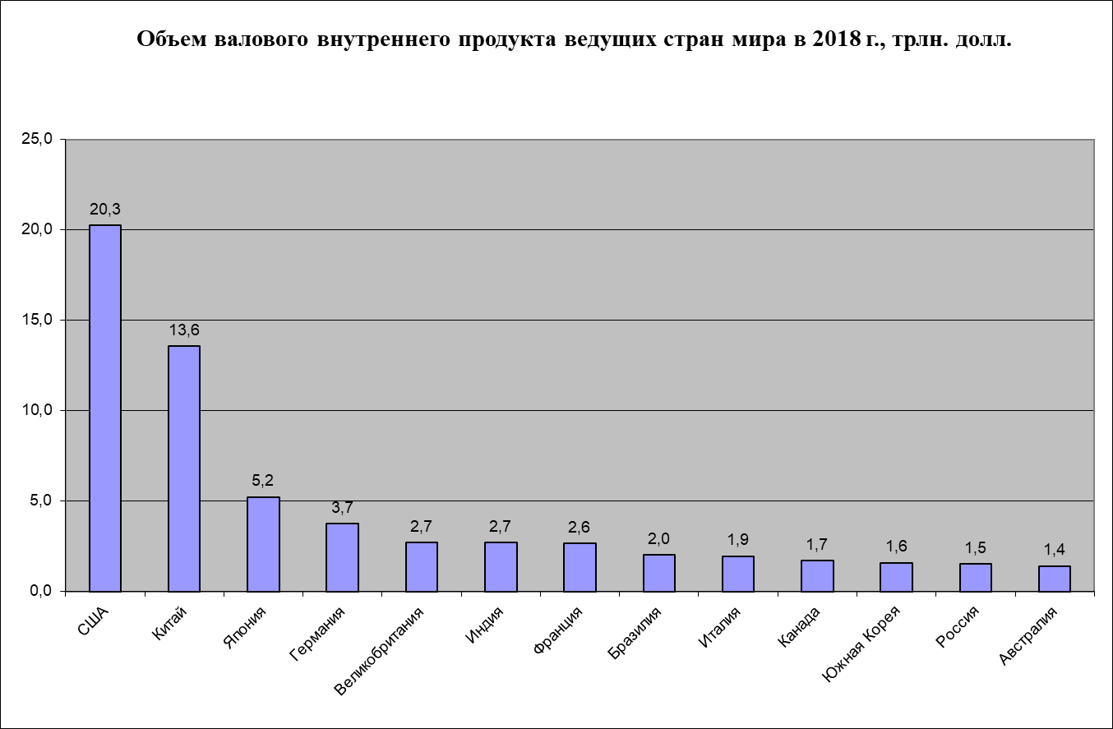

Рисунок 4 – Объем ВВП ведущих стран мира в 2018 г., трлн. долл.

Источник: составлено по данным http://investorschool.ru/rejting-stran-po-vvp-2018

Обратим внимание, что для достижения уровня ВВП Великобритании, Индии и Франции необходим существенный рост российского внутреннего валового продукта, который невозможен без существенного увеличения инвестиций в основной капитал. Так, в настоящее время прогнозируется прирост ВВП России в 2020-2022 гг. темпами +6-8% в год, что предполагает минимальный ежегодный прирост инвестиций в основной капитал темпами +2-3%. В то же время для достижения даже имеющегося сегодня уровня стран первой пятерки при таких ежегодных темпах прироста российской экономике понадобится более 10 лет.

Следовательно, в целях выполнения задачи, поставленной Президентом Российской Федерации к 2024 году необходим темп прироста инвестиций в основной капитал России в размере хотя бы +4-6% в год. Возникает обоснованное сомнение о возможности поиска и нахождения требуемых инвестиционных ресурсов. В условиях экономических санкций доступ к рынкам капитала многих зарубежных стран ограничен, как и приток иностранного капитала на российский рынок. Таким образом, России необходимо искать дополнительные внутренние инвестиционные ресурсы, к которым вполне могут быть отнесены бюджетные ассигнования.

В целом, в 2020-2022 гг., согласно проекту ФЗ № 802503-7, предусмотрен существенный рост бюджетных инвестиций (рисунок 5).

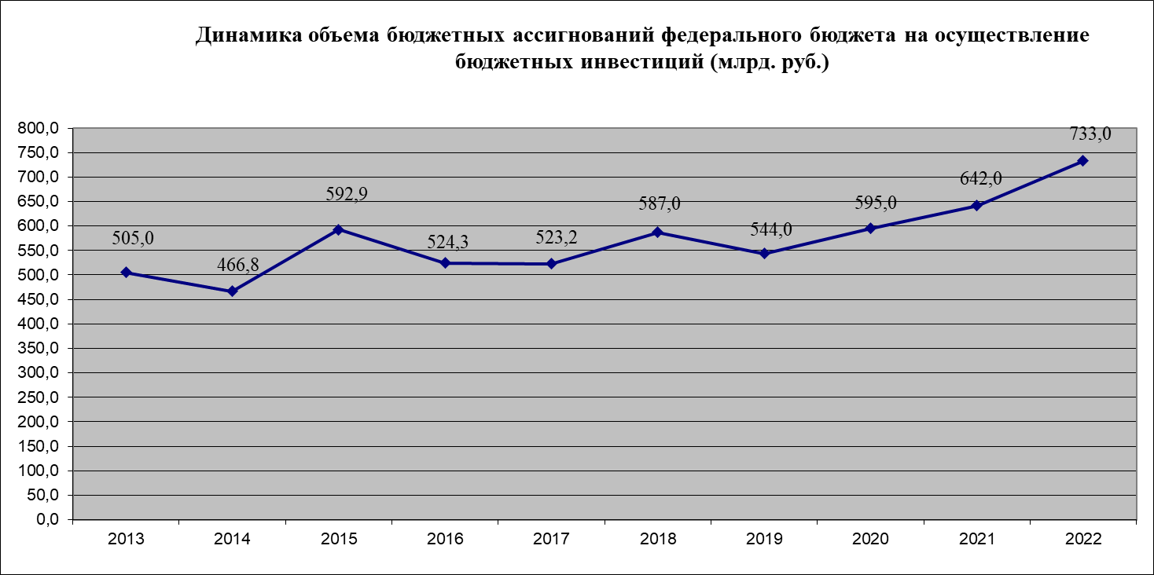

Рисунок 5 – Динамика объема бюджетных ассигнований федерального бюджета на осуществление бюджетных инвестиций в 2013-2022 гг.

*Источник:* составлено по данным Росстата, данным Федерального закона от 29.11.2018 № 459-ФЗ «О федеральном бюджете на 2019 год и на плановый период 2020 и 2021 годов», данным проекта ФЗ № 802503-7.

Так, в 2020 г. запланирован прирост ассигнований федерального бюджета на предоставление бюджетных инвестиций в размере +9% от уровня 2019 г. Аналогичные темпы прироста в 2021 и 2022 гг. составляют соответственно 8% и 14%, что намного превосходит темпы прироста общих инвестиций в российскую экономику. Более того, объем бюджетных инвестиций в 2021 и 2022 гг. превосходит даже докризисный показатель 2013-2014 гг.

По структуре бюджетных инвестиций в 2018-2022 гг. преобладают государственные учреждения и государственные предприятия (рисунок 6).

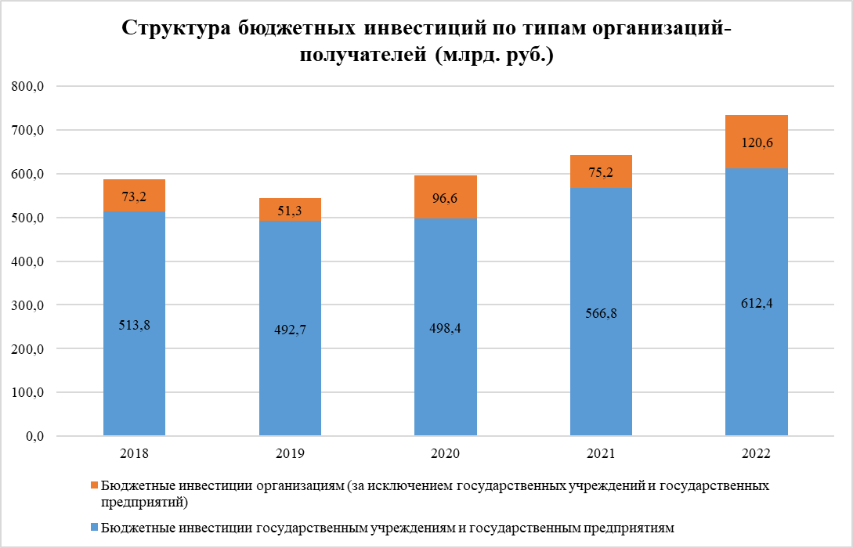

Рисунок 6 – Структура бюджетных инвестиций федерального бюджета по типам организаций-получателей

*Источник:* составлено по данным Федерального закона от 05.12.2017 № 362-ФЗ "О федеральном бюджете на 2018 год и на плановый период 2019 и 2020 годов", данным Федерального закона от 29.11.2018 № 459-ФЗ «О федеральном бюджете на 2019 год и на плановый период 2020 и 2021 годов», данным проекта ФЗ № 802503-7.

Диаграмма на рисунке 6 свидетельствует, что основная же доля бюджетных инвестиций федерального бюджета приходится на государственные учреждения и государственные унитарные предприятия. При этом значительная доля добавленной стоимости, образующей рост ВВП страны, как правило, образуется в негосударственном секторе, т.е. коммерческих организациях, не являющихся государственными унитарными предприятиями, – это, в первую очередь, крупные акционерные общества.

Отсутствие масштабных бюджетных вложений в капиталы крупнейших производственных акционерных обществ, с одной стороны, не приводит к утрате контроля над деятельностью этих обществ со стороны частных владельцев ценных бумаг, в том числе миноритарных частных акционеров. С этой точки зрения можно говорить об отсутствии в России масштабной экономической национализации производственных предприятий и сохранении их под контролем частных собственников, что во многих случаях дает более эффективное управление производственным процессом на таких предприятиях.

Однако в то же время именно акционерные общества в большинстве случаев в условиях санкций имеют затруднения к доступу значительного денежного капитала для осуществления масштабных вложений в расширение производства. Средства населения, как правило, вложены в более ликвидные банковские депозиты или низкорисковые государственные ценные бумаги, а банковские кредиты для крупных акционерных обществ в условиях ограниченного доступа на внешние рынки удорожаются, что приводит к сокращению их нормы прибыли и, как следствие, к сокращению капитальных вложений в новые средства производства.

В этой связи планируемый в 2020-2022 гг. рост бюджетных инвестиций из федерального бюджета организациям, не являющимся государственными учреждениями и предприятиями, до объема 120 млрд. руб. следует признать вполне целесообразным. Также положительным следует считать, что большинство этих дополнительных бюджетных инвестиций коммерческим организациям предполагается направить именно в капитальное строительство, а не просто как портфельные инвестиции (рисунок 7).

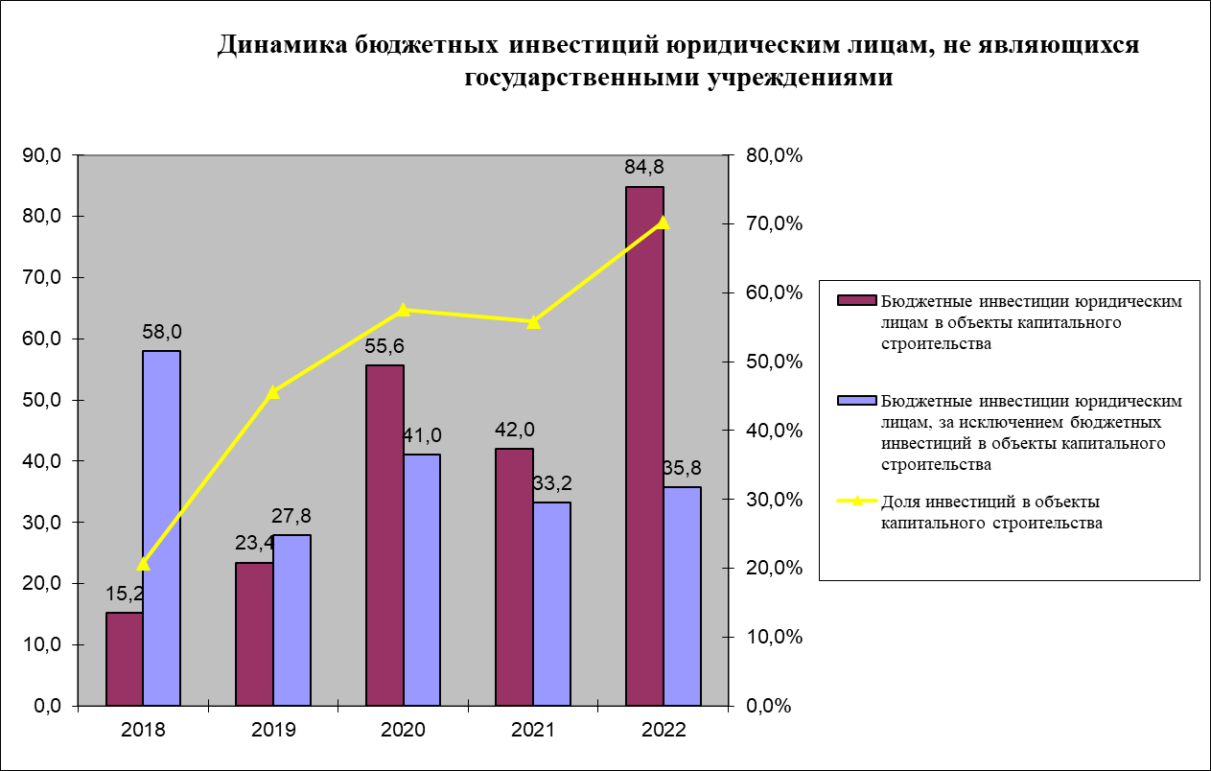

Рисунок 7 – Структура бюджетных инвестиций федерального бюджета коммерческим организациям по типу инвестиций

*Источник:* составлено по данным Федерального закона от 05.12.2017 № 362-ФЗ "О федеральном бюджете на 2018 год и на плановый период 2019 и 2020 годов", данным Федерального закона от 29.11.2018 № 459-ФЗ «О федеральном бюджете на 2019 год и на плановый период 2020 и 2021 годов», данным проекта ФЗ № 802503-7.

Соотношение между прямыми и портфельными бюджетными инвестициями федерального бюджета к 2022 г. предполагается на уровне 70% / 30%, в то время как еще в 2018 г. аналогичное соотношение имело уровень 25% / 75%. Отметим, что для экономического развития страны именно прямые инвестиции имеют первоочередное значение, поскольку направляются непосредственно в объекты капитального строительства, а не остаются в форме денежного капитала.

Прямые бюджетные инвестиции федерального бюджета направляются преимущественно на строительство железных дорог, модернизацию железнодорожной инфраструктуры, обновление железнодорожных составов, а по форме представляют собой взнос в уставный капитал АО «Российские железные дороги». Данная группа прямых инвестиций составляет более 85% общего объема прямых инвестиций федерального бюджета (рисунок 8).

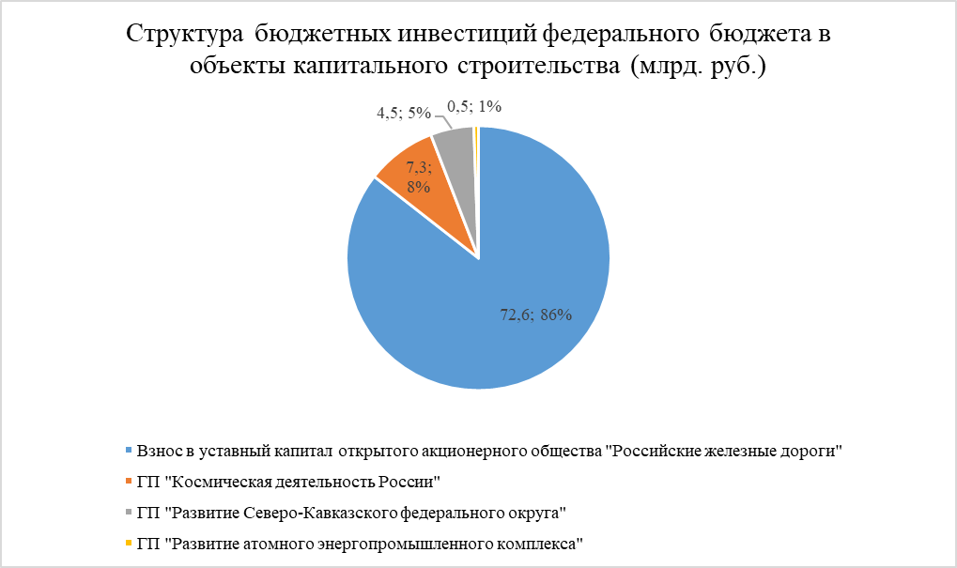

Рисунок 8 – Структура прямых бюджетных инвестиций федерального бюджета коммерческим организациям

Источник: составлено по данным проекта ФЗ № 802503-7.

Отметим, что обновление сети железных дорог полностью соответствует цели 9.1 устойчивого развития Организации Объединенных Наций, в которой предлагается развивать качественную, надежную, устойчивую и стойкую инфраструктуру, включая региональную и трансграничную инфраструктуру, в целях поддержки экономического развития и благополучия людей, уделяя особое внимание обеспечению недорогого и равноправного доступа для всех.

Среди портфельных инвестиций федерального бюджета преобладают инвестиции в рамках государственной программы Российской Федерации «Развитие авиационной промышленности на 2013 - 2025 годы» (рисунок 9), в рамках которой предполагаются следующие основные виды инвестиций:

- взнос в уставный капитал акционерного общества «Объединенная двигателестроительная корпорация», на финансирование затрат по разработке и созданию перспективного двигателя ПД-35;

- взнос в уставный капитал публичного акционерного общества «Объединенная авиастроительная корпорация», г. Москва, в том числе для осуществления последующих взносов в уставные капиталы дочерних обществ, на финансовое обеспечение затрат в рамках реализации проекта по созданию широкофюзеляжного дальнемагистрального самолета.

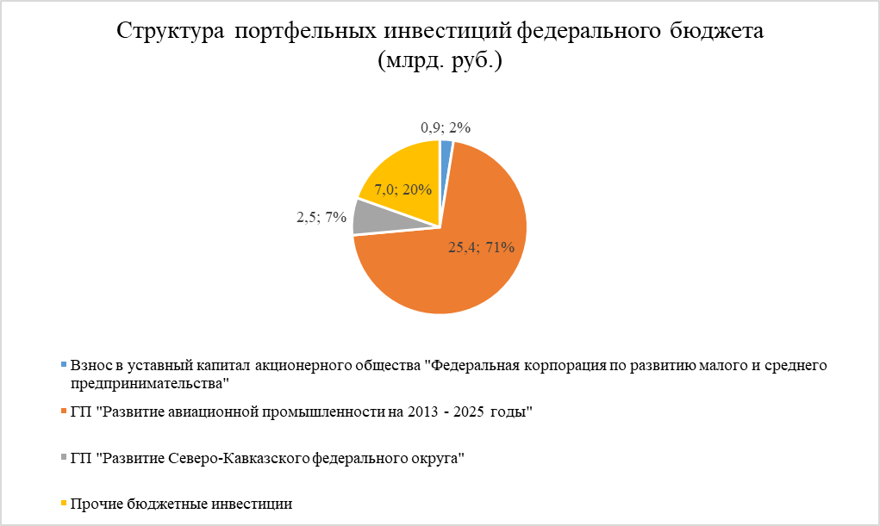

Рисунок 9 – Структура портфельных бюджетных инвестиций федерального бюджета

Источник: составлено по данным проекта ФЗ № 802503-7.

Результаты проведенного анализа позволяют сделать вывод о целесообразности увеличения объемов и доли бюджетных инвестиций федерального бюджета, направляемых организациям, осуществляющим капитальные вложения в расширение производства, модернизацию инфраструктуры, создание новых полезных моделей и промышленных образцов; сохранения преобладающей доли прямых бюджетных инвестиций в капитальное строительство новых технологических и инфраструктурных объектов; осуществления портфельных инвестиций в качестве взносов в уставные капиталы организаций, проводящих последовательную модернизацию.

*Анализ расходов федерального бюджета на научно-исследовательские и опытно-конструкторские разработки*

В рамках ЦУР ООН сформулирована цель по созданию стойкой инфраструктуры, содействию всеохватной и устойчивой индустриализации и инновациям. В рамках данной цели решается задача по активизации научных исследований, наращиванию технологического потенциала промышленных секторов во всех странах, особенно развивающихся странах, в том числе путем стимулирования к 2030 году инновационной деятельности и значительного увеличения числа работников в сфере НИОКР в расчете на 1 млн. человек, а также государственных и частных расходов на НИОКР.

Реализация задач по развитию НИОКР в России во многом определяется достаточностью вложения финансовых ресурсов в НИОКР, в том числе за счет средств федерального бюджета. В целях оценки соответствия проекта федерального закона о федеральном бюджете на 2020 год и плановый период 2021 и 2022 годов ЦУР ООН в области НИОКР целесообразно проанализировать ряд целевых индикаторов, к которым относятся:

1. Объем внутренних затрат на НИОКР (в абсолютном выражении).
2. Динамика внутренних затрат и бюджетных ассигнований на финансирование НИОКР.
3. Доля внутренних затрат на НИОКР в процентах к ВВП.

4) Доля программного финансирования научных исследований в общем объеме бюджетных ассигнований на НИОКР.

В настоящее время по объемам внутренних затрат на НИОКР Россия входит в десятку ведущих технологически развитых стран мира и занимает 10 место среди стран мира (рисунок 10). В 2017 году Россия также входила в десятку и занимала 9 место. Однако отставание России по объему внутреннего финансирования НИОКР в 2018 году от мировых технологических лидеров – США, Китая, Японии, Германии, Южной Кореи – остается критически большим:

- от США: в 33 раза (в 2017 г. – в 26 раз);

- от Китая: в 16 раз (в 2017 г. – в 12 раз);

- от Японии: в 10 раз (в 2017 г. – в 7 раз);

- от Германии: в 6,5 раз (в 2017 г. – в 5 раз);

- от Южной Кореи: в 4 раза (в 2017 г. – в 3 раза).



Рисунок 10 – Объемы внутреннего финансирования НИОКР 10 ведущих стран мира

*Источник:* составлено по данным статистической службы Европейского союза (Евростата)

Стоит отметить, что не только абсолютная величина внутренних затрат на НИОКР имеет значение, но и их доля в ВВП страны. Данный показатель, именуемый также интенсивностью финансирования научных исследований, отражает, какую долю создаваемой стоимости благ государство ежегодно готово вкладывать в самый прогрессивный вид инвестиций – научные исследования. Именно вложения в научные исследования в долгосрочной перспективе обеспечивает сменяемость фаз длинных экономических циклов (циклов Н.Д. Кондратьева) и переход к фазе долгого интенсивного подъема.

По размеру интенсивности финансирования научных исследований безоговорочное первое место принадлежит Южной Корее, которая вкладывает ежегодно 4,5% своего ВВП в НИОКР (рисунок 11).



Рисунок 11 – Доля внутреннего финансирования НИОКР ведущих стран мира (в процентах к ВВП)

*Источник:* составлено по данным статистической службы Европейского союза (Евростата)

Доля внутренних затрат на НИОКР к ВВП России в 2018 году составляла 1,12%, что значительно ниже уровня развитых стран. Среди развивающихся стран мира лидером интенсивности внутреннего финансирования НИОКР является Китай, который ежегодно вкладывает в НИОКР 2,8% своего ВВП. Но учитывая больший размер ВВП Китая, по сравнению с ВВП России, можно констатировать серьезное отставание России от Китая в части финансирования НИОКР. Среди развивающихся стран по интенсивности финансирования НИОКР Россию также опережают Словения (2,0% ВВП на НИОКР), Эстония (1,3% ВВП на НИОКР), Португалия (1,3% ВВП на НИОКР) и Венгрия (1,2% ВВП на НИОКР).

Тенденция интенсивности внутреннего финансирования НИОКР в России (рисунок 12) также свидетельствует о снижении акцента российской научной и бюджетной политики на данном показателе.



Рисунок 12 – Динамика доли внутренних затрат на НИОКР в России в процентах к ВВП

Источник: составлено по данным статистической службы Европейского союза (Евростата), данным Росстата, данным Федерального закона от 29.11.2018 № 459-ФЗ «О федеральном бюджете на 2019 год и на плановый период 2020 и 2021 годов», данным проекта ФЗ № 802503-7.

Отметим, что целевой индикатор доли внутренних затрат на НИОКР в процентах к ВВП обозначен и в ряде стратегических документов России в области регулирования НИОКР, в том числе в Указе Президента Российской Федерации от 07.05.2012 № 599 «О мерах по реализации государственной политики в области образования и науки» - увеличение уже к 2015 году внутренних затрат на исследования и разработки до 1,77 процента внутреннего валового продукта. Также Стратегия инновационного развития Российской Федерации на период до 2020 года предусматривает повышение внутренних затрат на исследования и разработки до 2,5-3 процентов валового внутреннего продукта к 2020 году, из них больше половины - за счет частного сектора. Таким образом, по индикатору интенсивности внутреннего финансирования НИОКР Россия не только отстает от развитых и развивающихся стран, но и не достигает целевого уровня внутренних стратегических документов.

Рассмотрим теперь динамику внутренних затрат и бюджетных ассигнований на финансирование НИОКР в сравнении с динамикой ВВП России (рисунок 13).



Рисунок 13 – Динамика внутренних затрат на НИОКР, бюджетных ассигнований федерального бюджета на НИОКР и объема ВВП России

Источник: составлено по данным Росстата, данным Федерального закона от 29.11.2018 № 459-ФЗ «О федеральном бюджете на 2019 год и на плановый период 2020 и 2021 годов», данным проекта ФЗ № 802503-7.

Из графика на рисунке 13 наглядно видно, что прогнозируемые темпы роста ВВП России в 2020-2022 гг. (согласно проекту ФЗ № 802503-7) значительно превышают темпы роста внутренних затрат и бюджетных ассигнований федерального бюджета на НИОКР, что означает ярко выраженный экстенсивный характер предполагаемого экономического роста. Экстенсивный рост достигается путем расширения имеющейся ресурсной базы страны (в случае России – ресурсной базы 4-го технологического, «нефтяного» уклада). Однако у такого типа роста есть существенный изъян – в случае технологического отставания страны от мировых конкурентов каждая дополнительная единица ресурса будет со временем приносить все меньше прибавочной стоимости до полного исчерпания ресурсов либо до их безнадежного морального устаревания.

Таким образом, экстенсивный рост может рассматриваться лишь как временная мера, пока у страны есть господствующее технологическое преимущество над конкурентами. В случае же технологического отставания (у мировых лидеров в настоящее время активно развивается 6-й, «нанотехнологический» уклад) России необходимо делать акцент именно на интенсивный экономический рост, обеспеченный максимальным внедрением новых технологий в производственный процесс и опережающим ростом бюджетных ассигнований в НИОКР.

Речь идет в первую очередь именно о бюджетных ассигнованиях, поскольку за счет них, как правило, финансируются фундаментальные и прикладные научные исследования, в то время как за счет внебюджетных источников происходит финансирование опытно-конструкторских разработок. Что касается динамики расходов федерального бюджета на фундаментальные научные исследования, то она, в целом, положительная, и к 2022 г. предполагается достигнуть уровня программного финансирования фундаментальных НИР в 250 млрд. руб. (рисунок 14).



Рисунок 14 – Объемы расходов федерального бюджета на фундаментальные научные исследования, в том числе в рамках государственных программ, в 2019-2022 гг.

*Источник*: составлено по данным Федерального закона от 29.11.2018 № 459-ФЗ «О федеральном бюджете на 2019 год и на плановый период 2020 и 2021 годов», данным проекта ФЗ № 802503-7.

Сопоставляя расходы федерального бюджета на фундаментальные научные исследования и внутренние затраты на НИОКР в России, можно сделать вывод, что приблизительно 20% внутренних затрат на НИОКР приходится на финансирование фундаментальных НИР, что является оптимальным показателем. Кроме того, рост расходов федерального бюджета на фундаментальные научные исследования позволяет осуществить прорывные научные разработки для нового технологического уклада.

Однако не менее важными остаются и расходы на прикладные научные исследования, финансирование которых к 2022 году, напротив, снижается (рисунок 15).



Рисунок 15 – Объемы расходов федерального бюджета прикладные научные исследования, в том числе в рамках государственных программ, в

2019-2022 гг.

Источник: составлено по данным Федерального закона от 29.11.2018 № 459-ФЗ «О федеральном бюджете на 2019 год и на плановый период 2020 и 2021 годов», данным проекта ФЗ № 802503-7.

Прикладные научные исследования имеют огромное значение для научно-технологического развития страны, поскольку являются связующим звеном между фундаментальными НИР и опытно-конструкторскими (промышленными) разработками. Несмотря на разницу подходов отдельных стран к источникам финансирования прикладных НИР (в Японии и Южной Корее преобладают внебюджетные источники, в Китае – бюджетные ассигнования), методология ОЭСР предполагает непрерывность финансирования фундаментальных и прикладных исследований в рамках одной группы источников финансирования, т.е. в случае России таким источником должны быть ассигнования федерального бюджета. С этой точки зрения динамика расходов федерального бюджета на прикладные научные исследования в 2019-2022 гг. может быть признана не соответствующей целям опережающего технологического развития.

В этой связи необходимо увеличивать объем расходов федерального бюджета на прикладные научные исследования соответственно прогнозируемым темпам роста ВВП в 2020-2022 гг. и довести к 2022 г. показатель интенсивности внутренних затрат на НИОКР (доля внутренних затрат на НИОКР к ВВП) до уровня 1,5% с дальнейшей перспективой выхода на уровень 1,7%-2%, обозначенный в Указе Президента Российской Федерации от 07.05.2012 № 599 «О мерах по реализации государственной политики в области образования и науки». Следует сохранить преобладающую долю программного финансирования научных исследований за счет средств федерального бюджета, качественно и количественно расширив перечень мероприятий государственной программы 47 «Научно-технологическое развитие Российской Федерации» с адекватным увеличением расходов на финансирование данной государственной программы.

*Характеристика межбюджетных трансфертов*

В проекте Федерального закона «О федеральном бюджете на 2020 год и плановый период 2021 и 2022 годов» предусмотрен рост общего объема межбюджетных трансфертов по сравнению с показателями, утвержденными в рамках Федерального закона от 29.11.2018 №459-ФЗ «О федеральном бюджете на 2019 год и плановый период 2020 и 2021 годов»: в 2020 году – на 232,7 млрд руб., из них на реализацию национальных проектов 102,1 млрд руб. (в т.ч. субсидий на 92,3 млрд руб., из них на реализацию национальных проектов 26,4 млрд руб.), в 2021 году – на 297,8 млрд руб., из них на реализацию национальных проектов 101,7 млрд руб. (в т.ч. субсидий на 149,7 млрд руб., из них на реализацию национальных проектов 24,8 млрд руб.). При этом для субсидий, направленных на реализацию национальных проектов, предусмотрено установление более высокого уровня софинансирования из федерального бюджета (до 99%). Увеличение объемов финансового обеспечения реализации приоритетных национальных проектов за счет средств, поступающих в бюджеты субъектов Российской Федерации из федерального бюджета, можно оценить положительно, поскольку это расходное обязательство Российской Федерации; кроме того, использование предоставленных средств на соответствующие цели может позволить регионам увеличить в перспективе объемы валового регионального продукта за счет развития отдельных отраслей.

В законопроекте предусматривается также увеличение объема дотаций на выравнивание бюджетной обеспеченности субъектов Российской Федерации по сравнению с объемами, утвержденными Федеральным законом от 29.11.2018 №459-ФЗ «О федеральном бюджете на 2019 год и плановый период 2020 и 2021 годов»: в 2020 году – на 57,0 млрд руб., в 2021 году – на 45,9 млрд руб.; при этом в 2022 году запланирован рост на 12,9 млрд руб. по сравнению с объемами, предусмотренными законопроектом на 2021 год.

Анализ результатов распределения дотаций на выравнивание бюджетной обеспеченности субъектов Российской Федерации на 2019-2021 годы, представленный на сайте Министерства финансов Российской Федерации, позволяет соотнести данные по объемам предоставления дотаций на выравнивание бюджетной обеспеченности с показателями уровня бюджетной обеспеченности субъектов Российской Федерации. При этом, следует отметить, что в составе документов, направляемых одновременно с проектом Федерального закона «О федеральном бюджете на 2012 год и плановый период 2021 и 2022 годов», отсутствует расчет распределения дотаций на выравнивание бюджетной обеспеченности субъектов Российской Федерации, соответственно нет информации об уровне бюджетной обеспеченности субъектов Российской Федерации на 2022 год. Имеющиеся данные по распределению дотаций на выравнивание бюджетной обеспеченности позволяют сделать вывод о том, что несмотря на увеличение их объемов бюджетная обеспеченность ряда субъектов Российской Федерации снижается. Так, за период 2019-2021 годов снижается уровень бюджетной обеспеченности отдельных субъектов Российской Федерации: Тульской области – с 0,939 до 0,934, Удмуртской Республики – с 0,775 до 0,772, Пермского края – с 0,924 до 0,919, Ульяновской области – с 0,804 до 0,799, Красноярского края – с 0,970 до 0,963, Омской области – с 0,673 до 0,669, Республики Саха – с 0,510 до 0,499, Магаданской области – с 0,600 до 0,590, Чукотского автономного округа – с 0,370 до 0,360. Это свидетельствует о том, что применительно к данным субъектам Российской Федерации не обеспечивается достижение цели 10 в области устойчивого развития – уменьшение неравенства.

Из общего объема межбюджетных трансфертов, предусмотренных бюджетам субъектов Российской Федерации и бюджету города Байконура (приложение 32), распределено между бюджетами соответствующих субъектов Российской Федерации и бюджетом города Байконур согласно законопроекту (приложение 34) менее 50% (таблица 15), в том числе отсутствует распределение дотаций на выравнивание бюджетной обеспеченности субъектов Российской Федерации.

Таблица 15 –Доля межбюджетных трансфертов бюджетам субъектов Российской Федерации и бюджету города Байконура, распределенных законопроектом

|  |  |  |  |
| --- | --- | --- | --- |
| Показатели | 2020 | 2021 | 2022 |
| Общий объем межбюджетных трансфертов, предоставляемых из федерального бюджета, млрд. руб. | 2 552,4 | 2 566,4 | 2482,9 |
| Объем распределенных межбюджетных трансфертов, млрд. руб. | 1 258,5 | 1 178,0 | 1 092,3 |
| Доля распределенных межбюджетных трансфертов в общем объеме межбюджетных трансфертов, % | 49,3 | 45,9 | 44,0 |

Из приведенных данных следует, что поставленная еще в Основных направлениях бюджетной, налоговой и таможенно-тарифной политики на 2019 год и на плановый период 2020 и 2021 годов задача распределения федеральным законом о бюджете на очередной финансовый год всех субсидий и максимального количества иных межбюджетных трансфертов, обеспечения роста количества распределенных субсидий и иных межбюджетных трансфертов на плановый период, а также определенная Основными направлениями бюджетной, налоговой и таможенно-тарифной политики на 2020 год и на плановый период 2021 и 2022 годов задача расширения «горизонтов» планирования путем распределения межбюджетных трансфертов на трехлетний период решается не в полном объеме. Это в свою очередь не способствует созданию условий, обеспечивающих повышение прозрачности и предсказуемости планирования межбюджетных трансфертов, в том числе направленных на реализацию национальных проектов и государственных программ, как одной из задач государственной политики, поставленной в Концепции повышения эффективности бюджетных расходов в 2019-2024 годах, утвержденной Распоряжением Правительства Российской Федерации от 31.01.2019 № 117-р. Кроме того, распределение значительного объема межбюджетных трансфертов в течение финансового года может приводить к образованию неиспользованных остатков бюджетных ассигнований.

**Оценка динамики государственного долга Российской Федерации**

Источники финансирования дефицита федерального бюджета сформированы в соответствии со ст. 94 Бюджетного кодекса Российской Федерации. Объем предусмотренных законопроектом источников финансирования дефицита бюджета (приложение 40) составляет 876051722,0 тыс. руб. и соответствует прогнозируемому объему профицита за соответствующий период.

Ключевое место в структуре источников внутреннего финансирования дефицита федерального бюджета занимает изменение остатков средств на счетах по учету средств федерального бюджета в течение соответствующего финансового года. Б*о*льшая доля источников внешнего финансирования дефицита федерального бюджета приходится на иные источники внешнего финансирования дефицита федерального бюджета, не включающие долговые обязательства и кредиты иностранных государств в иностранной валюте.

Эффективность проводимой государством долговой политики позволяют оценить показатели, установленные Бюджетным кодексом Российской Федерации (таблица 16).

Таблица 16 – Отдельные показатели, характеризующие государственный долг Российской Федерации, %

|  |  |  |  |  |  |
| --- | --- | --- | --- | --- | --- |
| № | Показатель | 2020 | 2021 | 2022 | Пороговое значение |
| 1 | Отношение государственного долга Российской Федерации к ВВП | 15,1 | 15,9 | 16,5 | $≤$ 20,0 |
| 2 | Отношение государственного долга Российской Федерации к доходам федерального бюджета | 83,5 | 89,98 | 96,12 | $≤$ 100,0 |
| 3 | Доля государственного внутреннего долга Российской Федерации в общем объеме государственного долга Российской Федерации | 75,4 | 76,5 | 78,3 | $≥$ 65,0 |

Таким образом, параметры федерального бюджета, программ внутренних и внешних государственных заимствований Российской Федерации на 2020-2022 гг. позволяют обеспечить соблюдение установленных Бюджетным кодексом Российской Федерации требований, однако практика зарубежных стран свидетельствует, что нарушение пороговых значений не всегда влияет на их долговую устойчивость и приводит к долговым кризисам.

Величина государственного долга Российской Федерации согласно законопроекту на 2020-2022 годы увеличивается (рисунок 16) за счет роста внешних и внутренних заимствований и к 2022 году составляет 21204 млрд. руб., при этом отношение государственного долга к ВВП находится на допустимом уровне (16,5%).

Рисунок 16 – Отношение государственного долга Российской Федерации к ВВП, %

Незначительные изменения наблюдаются в структуре государственного долга Российской Федерации, большая часть которого приходится на внутренний долг (рисунок 17).

Рисунок 17 - Динамика изменения государственного внутреннего долга Российской Федерации

Сохраняется, как и в предыдущие годы, структура государственного внутреннего долга Российской Федерации, который представлен государственными гарантиями и государственными ценными бумагами (рисунок 18).

Рисунок 18 – Структура государственного внутреннего долга Российской Федерации

Государственные гарантии – достаточно распространенный инструмент долговых заимствований. С одной стороны, государственные гарантии оказывают прямой положительный эффект, обеспечивая уверенность бенефициаров в своевременной финансовой поддержке, с другой - государственные гарантии могут спровоцировать негативные последствия в форме принятия коммерческими банками высоких рисков. Предлагаемые в законопроекте размеры государственных гарантий, величина которых продолжает снижаться с начала 2019 года, свидетельствует о разумноти проводимой долговой политике.

Доминирующие позиции в структуре долгового портфеля на протяжении ряда лет продолжают занимать государственные ценные бумаги, выраженных в валюте Российской Федерации. Увеличение объемов государственных заимствований в форме долговых ценных бумаг как в последние годы, так и в прогнозируемом периоде повышает риск сокращения инвестиций в реальный сектор экономики.

С одной стороны, тенденция размещения государственных ценных бумаг на внутреннем рынке обеспечивает надежные инструменты для инвестирования организаций и домохозяйств, но, с другой, при увеличении государственного внутреннего долга ограничиваются инвестиции в реальную экономику. Часть финансовых ресурсов, которая могла быть направлена на финансирование реального сектора, используется в целях привлечения государством заемных средств для финансирования дефицита бюджета.

Размещение государственных ценных бумаг значительно сокращает ликвидность финансового рынка (рисунок 19). Соответственно, наращивание долговых заимствований в форме государственных ценных бумаг, которое предусмотрено законопроектом, приведет к еще большему отвлечению финансовых ресурсов от нужд социально-экономического развития.

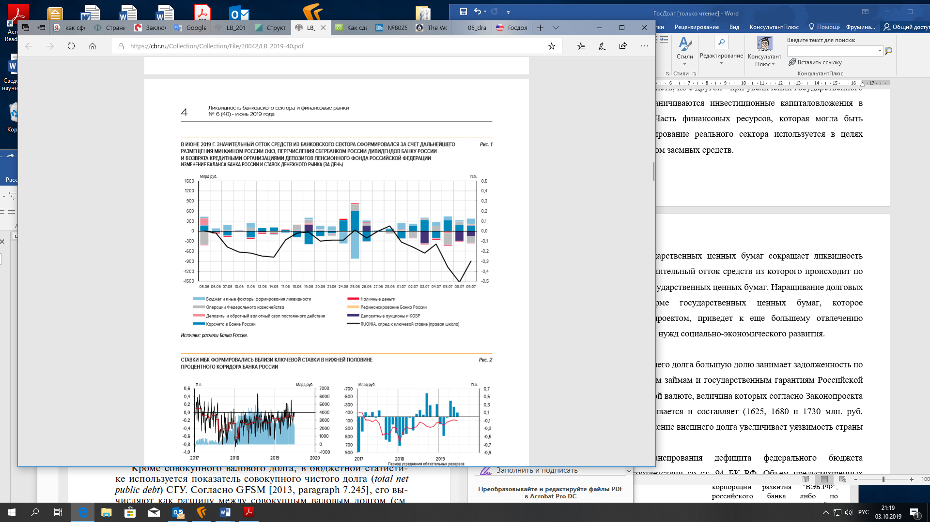

Рисунок 19 – Отток средств из банковского сектора

В структуре внешнего долга большую долю занимает задолженность по внешним облигационным займам и государственным гарантиям Российской Федерации в иностранной валюте, величина которых согласно законопроекту в 2020-2022 гг. увеличивается и составляет 1625, 1680 и 1730 млн. руб. соответственно.

**Выводы**

Адаптация бюджетной политики и основных параметров федерального бюджета к глобальным тенденциям будет способствовать:

- долгосрочному экономическому росту, являющемуся важным условием долговременного снижения долгового бремени во всех секторах экономики,

- повышению доверие общества к институтам государственной власти и их решениям, которое необходимо для обеспечения макроэкономической стабильности.

В условиях ограниченности бюджетных ресурсов и доступа к внешним источникам финансирования такая адаптация должна проводиться за счет: (1) изменения структуры расходов федерального бюджета, (2) выявления факторов, обусловливающих их низкую экономичность и результативность, (3) повышения эффективности управления государственными активами; (4) инвестиций в повышение прозрачности управления финансами государственного сектора, в том числе на основе изменения способов общения государства с гражданами в рамках парадигмы Governance 2.0[9], реализации инициативы уровня Открытое правительство (OGI).

1. <https://dashboards.sdgindex.org/#/RUS>
2. Использованные валовый внутренний продукт: годовые данные (в текущих ценах). [Электронный ресурс]. Режим доступа: <https://gks.ru/free_doc/new_site/vvp/vvp-god/tab24.htm> (дата обращения: 03.10.19).
3. Денежно-кредитная и финансовая статистика: показатели долга нефинансового сектора и домашних хозяйств [Электронный ресурс]. Режим доступа: <https://cbr.ru/statistics/macro_itm/dkfs/> (дата обращения: 03.10.19).
4. Финансовые счета и балансы финансовых активов и обязательств системы национальных счетов Российской Федерации [Электронный ресурс]. Режим доступа: <https://cbr.ru/statistics/macro_itm/fafbs/> (дата обращения: 03.10.19).
5. Завершение налогового маневра в нефтяной отрасли; повышение основной ставки налога на добавленную стоимость до 20%; доведение до 100% норматива зачисления акцизов на нефтепродукты в бюджеты субъектов Российской Федерации; повышение до 80% норматива зачисления акциза на алкогольную продукцию в бюджеты субъектов Российской Федерации; сохранение основной ставки налога на прибыль, зачисляемого в федеральный бюджет, в размере 3 п.п.
6. Государственная программа на данный момент не утверждена
7. Например, Hauner D. Benchmarking the efficiency of public expenditure in the Russian Federation  / Fiscal affairs dep. – W.: IMF, 2008. Режим доступа: <https://www.imf.org/en/Publications/WP/Issues/2016/12/31/Benchmarking-the-Efficiency-of-Public-Expenditure-in-the-Russian-Federation-21380>
8. Мультипликатор – это коэффициент, отражающий пропорцию, в которой валовой внутренний продукт изменяется при увеличении объема инвестиций.
9. Collaborative governance – правление в сотрудничестве